Бизнес-центр «Воронцов», класса В+

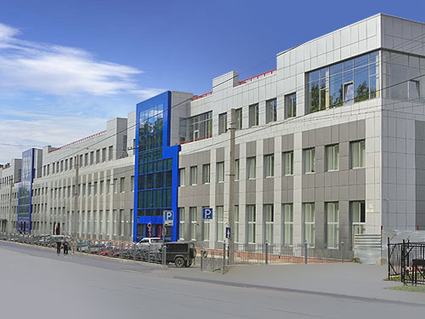

Площадь объекта: 16 000 м²

Сроки: июль 2003 — февраль 2005
Функции Заказчика.

Генеральное проектирование и генеральный подряд на строительство объекта:
Непосредственное участие в монтаже инженерных систем
— пожарной сигнализации;
— охранной сигнализации;
— контроля управления доступом;
— эфирное и спутниковое телевидение;
— речевое оповещение о пожаре и музыкальной трансляции;
— охранного видеонаблюдения;
— автоматической противопожарной защиты;
— система объектового оповещения по сигналам ГОЧС;
— систем электроснабжения и освещения;
— систем бесперебойного питания;
— архитектурное фасадное освещение;
— структурированной кабельной сети;
— телефонии здания;
— диспетчеризации.
Справка об объекте:
Бизнес-центр в собственности ООО НПК КАТАРСИС. Спроектирован по принципам «интеллектуального здания»: все основные системы безопасности и жизнеобеспечения интегрированы и автоматизированы. Максимально учтены требования к безопасности, комфорту и энергосбережению в современном бизнес-пространстве.
Адрес: Санкт-Петербург, ул. Барочная, д.10

